29.-miss-=-mit-投，送，发
【词源】①来源于拉丁语mittere派/送，是此词的动名词词干，在英语中一般构成名词和形容词；②根据元音派生法，由-mit-通过辅音字母t与s(s)互换而来，含义为动的引申义。
【引申】扔出/释放/放出/派送/派遣
前缀后缀
---------------------------------------------------------------------------
核心词：
admit [əd'mɪt] vt. 承认；准许进入；可容纳vi. 承认；容许【词频1090】【B1M2】
【前缀ad-去，往+词根-mit-发送，送出--允许进出--同意，认可，
同mission,使团，使命。原指准许进出，后指同意。】
1.You have to admit that you are, in fact, in difficulties.
你不得不承认，你事实上是陷入了困境。
2.Embassy security personnel refused to admit him or his wife.
使馆保安人员不允许他和夫人进入。
3.I have to admit that I have bad handwriting.
我不得不承认自己的字写得不好看

commit [kə'mɪt] vt. 犯罪，做错事；把...交托给；指派…作战；使…承担义务【词频1398】【X7M1】
【com-强调+-mit-发送--派遣，过去分词-miss-词源同mission.该词在使用过程中，扩展了诸多词义，甚至词义演变模糊的词义】
1. He should not commit American troops without the full consent of Congress.
没有国会的完全同意，他不应该调遣美国军队。
2. She didn't want to commit herself one way or the other.
不管怎样，她都不想明确表态。
3. It makes me sick that people commit offences and never get punished.
一些人屡屡犯罪却从未受到惩戒，这真让我气愤。
4. I'll repeat that so you can commit it to memory.
我会重复一下，好让你们记住。
5. They are sitting on the fence and refusing to commit themselves.
他们保持中立，拒绝表态。
6. Seven men, all from Bristol, admitted conspiracy to commit arson.
7个人都来自布里斯托尔，他们承认了合谋纵火。
7. Will the President be able to hold to this commit-ment?
总统能恪守此承诺吗？
8. Nobody was prepared to commit themselves.
谁都不愿作出承诺。

permit [pə'mɪt] v. n. 执照；许可证【词频2121，4833】【B4M2】
【per-通过,完全+-mit-离开，送出--完全送出--允许，许可，通关。词源同emit,mission】
1. He can let the court's decision stand and permit the execution.
他有权维持法庭判决，批准死刑生效。
2. She hasn't got a work permit.
她还没有拿到工作许可证。

dismiss [dɪs'mɪs] vt. 解散；解雇；开除；让...离开；不予理会、不予考虑vi. 解散【词频2819】【X11M4】
【dis-分开，散开+-miss-送出--分开送出，解散
即送走，引申词义摒弃】
1. The Prime Minister has the power to dismiss and appoint senior ministers.
首相有权任免高级部长。
2. I would certainly dismiss any allegations of impropriety by the Labour Party.
对于工党指责我行为不正当，我当然不会理会。

submit [səb'mɪt] vt. 使服从；主张；呈递vi. 提交；服从【词频3205】
【sub-在下+-mit-,送出，放置
词源同emit,mission,surmise.即放在下面的，引申比喻义屈服，投降，及引申义提交 ，递呈供上级决定等。】
1. I had asked everyone to submit questions in advance of the meeting.
我已请每个人在会议之前提交问题。
2. The students must submit themselves to the disciplines at school.
学生在学校必须遵守纪律.
3. He was losing the fight but he would not submit.
他战败了,但不屈服.

missile ['mɪsaɪl] n. 导弹；投射物adj. 导弹的；可投掷的；用以发射导弹的【词频2382】
【-miss-送，派--发送的事物引申出导弹+ile名词后缀
来自拉丁语mittere,送出，发射，词源同emit,commit,-ss,过去分词后缀。引申词义发射物，导弹。】
1. The plane was shot down in error by a NATO missile.
一枚北约的导弹误将那架飞机击落。

omit [ə(ʊ)'mɪt] vt. 省略；遗漏；删除；疏忽【词频5613】【B5M1】
1. Please don't omit to lock the door when you leave.
离开时不要忘了锁门.
2. I'll not wish to omit this valuable book from my reading.
我可不愿在自己的阅读书目中漏掉这本有价值的书.

transmit [trænz'mit] vt. 传输；传播；发射；传达；遗传vi. 传输；发射信号【词频4883】
【trans-通过+-mit-送，派--送过去--传输】
1. The device is not designed to transmit to satellites.
该设备不是为向卫星发送信号而设计的。

emit [i'mit] vt. 散发，放射；发行；发出【词频6357】
【e-向外+miss-派遣，发送--向外发送。见mission】
1. The metal container began to emit a clicking sound.
金属容器开始发出咔嗒咔嗒的声音。
2. It is unlawful for factories to emit black smoke into the air.
现在,工厂往空气中排黑烟是违法的.
3. She was heard to emit a cry of horror.
人们听到她发出恐怖的叫声.

intermit [,intə'mit] vt. 使中断vi. 中断
【inter-在内，在中间，相互+mit送走，离开--发送空段--中断
词源同mission,omit,引申词义空出来的，间歇的，断断续续的。】
1. Coffee was served during the intermission.
幕间休息时有咖啡供应。
2. The violinist resumed playing after the intermission.
幕间休息之后,那小提琴手又重新开始演奏.

remit [ri'mit] vt. 宽恕；免除；减轻；传送；使恢复原状vi. 汇款；缓和n. 职权范围; 控制范围; 影响范围【词频31286，50663】
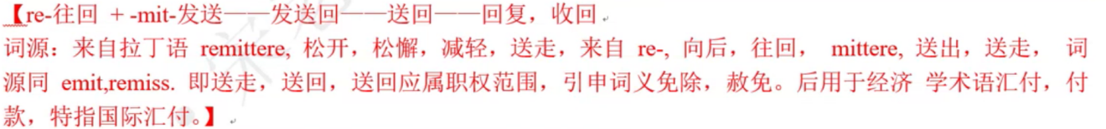
1. The centre has a remit to advise Asian businesses and entrepreneurs.
这个中心有为亚洲的企业和企业家提供建议的职能。
2. I hope you will remit me the desks in time.
我希望你能及时把那批桌子发给我.
3. We didn't remit our efforts until we attained our end.
在达成目标之前我们未曾松劲.
4. I promised to remit the balance by the weekend.
我答应周末前将余款汇去.
5. Her pain began to remit.
她的疼痛开始缓和了.

promise ['prɔmis] n. 许诺，允诺；希望vt. 允诺，许诺；给人以…的指望或希望vi. 许诺；有指望，有前途
1. The boy first showed promise as an athlete in grade school.
这个男孩在上小学的时候就初次显示出成为运动员的潜力
2. I'm hoping you'll keep your promise to come for a long visit.
我希望你遵守诺言来这儿多呆几天。
3. This will all come out in the wash—I promise you.
一切终会真相大白的——我向你保证。

compromise ['kɔmprəmaiz] vt. 妥协；危害vi. 妥协；让步n. 妥协，和解；折衷
【com在一起+promise共同承诺--达成协议，妥协
com-共同+pro-前+mis(-mit-)送，派+-e动词后缀】
1. Mr Clarke has shown himself to be resolutely opposed to compromise.
克拉克先生已表示自己坚决反对妥协。
2. He did not allow his preconceptions to compromise his scientific work.
他不允许自己的先入之见破坏自己的科学工作。

remiss [rɪ'mɪs] adj. adv.n.玩忽职守的，马虎【词频26075】
1. I would be remiss if I did not do some-thing about it.
如果我对此不做点儿什么，就是不负责任。
2. It was remiss of them not to inform us of these changes sooner.
他们粗心大意，没有早一些通知我们这些变化。
3. I have been remiss, and am terribly guilty AND apologetic.
我真的很久没有留言了, 我真的感到非常内疚也很抱歉.

--------------------------------------------------------------------------------------------------------------------

admit [əd'mɪt] vt. 承认；准许进入；可容纳vi. 承认；容许【词频1090】【B1M2】
【前缀ad-去，往+词根-mit-发送，送出--允许进出--同意，认可，
同mission,使团，使命。原指准许进出，后指同意。】

admitted [əd'mɪtɪd] adj. 公认的；被承认了的【词频24923】
【ed形容词后缀】
admittedly [əd'mɪtɪdlɪ] adv. 公认地；无可否认地；明白地【词频9111】
【ly副词后缀】
admittance [əd'mɪt(ə)ns] n. 进入；入场权；通道【词频24079】
【ance名词后缀】
admission [əd'mɪʃ(ə)n] n. 承认；入场费；进入许可；坦白；录用【词频3050】
【admin(-mit-发音强的表动词=-miss-发音弱的表名词)+ion名词后缀】
admissible [əd'mɪsɪb(ə)l] adj. 可容许的；可采纳的；可接受的【词频22390】
【admission+ible形容词后缀，表能...的】
admissibility [əd,mɪsə'bɪləti] n. 可容许；有入场的资格【词频33148】
【ity名词后缀】
inadmissible [ɪnəd'mɪsɪb(ə)l] adj. 不许可的；难承认的【词频27891】
【in否定】
readmit [riːəd'mɪt] vt. 重新接纳【词频31918】
【re-重新，再次+admit承认--重新认可--重新接纳】
readmission [,riːəd'mɪʃən] n. 重新接纳【词频34523】
【re-重新，再次+admit+ion】
self-admitted [,selfəd'mitid] adj. 自己承认的【词频54186】
【self自己+admitted】
commit [kə'mɪt] vt. 犯罪，做错事；把...交托给；指派…作战；使…承担义务【词频1398】【X7M1】
【com-强调+-mit-发送--派遣，过去分词-miss-词源同mission.该词在使用过程中，扩展了诸多词义，甚至词义演变模糊的词义】
committed [kə'mɪtɪd] adj. 坚定的；效忠的；承担义务的【词频6506】
【commit(t)+ed形容词后缀】
committee [kə'mɪtɪ] n. 委员会【词频1432】
【commit(t)承担义务+-ee名词后缀，表被动--被委托】
commitment [kə'mɪtm(ə)nt] n. 承诺，保证；委托；承担义务；献身【词频1621】【B1M4】
【commit+ment名词后缀】
subcommittee ['sʌbkəmɪtɪ] n. 小组委员会；委员会的附属委员会【词频7235】
【sub-下--次一级+committee】
uncommitted [ʌnkə'mɪtɪd] adj. 不受约束的；（犯罪）未遂的；未被监禁的；自由的；不负义务的【词频24990】
【un否定+committed】
committal[kəˈmɪtl]n.收监; 拘押; 送入医院;（等于commitment）
【commit(t)+al名词后缀】
noncommittal[ˌnɒnkə'mɪtl]adj.不作许诺的; 不表态的; 不确定的; 含糊的;
【non否定+committal】
noncommittally [,nɔnkɔ'mitəli] adv. 不明确地；不表态地【词频39511】
【ly副词后缀】
committeeman [kə'mitimən] n. 委员【词频39716】
【committee+man】
recommit [ˌri:kə'mɪt] vt.再委托，再犯;
【re再次+commit】
recommitment [,rikə'mɪtmənt] n. 再犯；再交付委员会审议【词频56644】
【re再次+commit+ment名词后缀】
commission [kə'mɪʃ(ə)n] n. 委员会；佣金；犯；委任；委任状vt. 委任；使服役；委托制作【词频2394，6378】
【commit(-mit-=-miss-)+ion名词后缀，后引申出动词含义】
commissioner [kə'mɪʃ(ə)nə] n. 理事；委员；行政长官；总裁【词频4358】
【commision+er名词后缀，表人】
commissioned [kə'mɪʃənd] adj. 受委任的，受任命的；服役的，现役的【词频22175】
【commision+ed形容词后缀】
commissar [,kɒmɪ'sɑː] n. 政委；委员；代表；苏俄人民委员【词频29527】
【commission+ar名词后缀，表人】
commissary ['kɒmɪs(ə)rɪ] n. 代表；杂货店；军粮供应；（美）食堂【词频25051，50802】
【commission+ary名词后缀】
commissioning [kəˈmɪʃənɪŋ] n. 试车；试运转【词频26336】
【commission+ing动名词后缀】
noncommissioned [,nɒnkə'mɪʃənd] adj. 未经任命的；无委任令的【词频26672】
【non否定+commissio+ed形容词后缀】
decommission [diːkə'mɪʃ(ə)n] vt. 使…退役；解除…的军职【词频31827】
【de分--去除】
decommissioning [,di:kə'miʃəniŋ] n. 退役；停运【词频32131】
【ing动名词后缀】
decommissioned [diːkə'mɪʃ(ə)nd] adj. 退役的【词频40729】
【ed形容词后缀】
commissariat [,kɒmɪ'seərɪət] n. 粮食；粮食补给；军需部【词频51811】
【commissar+i连字符+at名词后缀】
sub-commission [ˈsʌbkəˌmɪʃən] n. 委员会所属分会【词频55189】
【sub下--次表+commission】
permit [pə'mɪt] n. 执照；许可证【词频2121，4833】【B4M2】
【per-通过,完全+-mit-离开，送出--完全送出--允许，许可，通关。词源同emit,mission】
permittee [,pə:mi'ti:] n. 持证人；持照人【词频45296】
【permit(t)+ee名词后缀，表人】
permission [pə'mɪʃ(ə)n] n. 许可【词频3254】【B1M6】
【permit(-mit-=-miss-)+ion名词后缀】
permitted [,pə:mi'ti:d] adj. 被允许的【词频28034】
【permit(t)+ed形容词后缀，含有被动含义】
permissible [pə'mɪsɪb(ə)l] adj. 可允许的；获得准许的【词频13174】
【permission+able形容词后缀】
permissibility [pɚ,mɪsə'bɪləti] n. 允许；可容许性【词频48749】
【ity名词后缀】
permissive [pə'mɪsɪv] adj. 许可的；自由的；宽容的；（两性关系）放纵的【词频19039】
【permission+ive形容词后缀】
permissiveness [pə'misivnis] n. 放任；许可【词频31131】
【permissive+ness名词后缀】
impermissible [ɪmpə'mɪsɪb(ə)l] adj. 不允许的，不许可的【词频26228】
【im否定+permissible】
impermissibly [,ɪmpɚ'mɪsəbli] adv. 不许可地；不允许地【词频43396】
【ly副词后缀】
dismiss [dɪs'mɪs] vt. 解散；解雇；开除；让...离开；不予理会、不予考虑vi. 解散【词频2819】【X11M4】
【dis-分开，散开+-miss-送出--分开送出，解散
即送走，引申词义摒弃】
dismissed [dis'mist] adj. 解雇的；解散的，被排除的【词频42081】
【dismiss+ed形容词后缀】
dismissal [dɪs'mɪsl] n. 解雇；免职【词频9115】
【dismiss+al名词后缀】
dismission [dis'miʃən] n. 开除，免职，解散
【dismiss+ion名词后缀】
dismissive [dɪs'mɪsɪv] adj. 表示轻视的；解雇的【词频15546】
【dismiss+ive形容词后缀】
dismissively [dɪs'mɪsɪvli] adv. 轻蔑地；不屑一顾地【词频22652】
【dismissive+ly副词后缀】
submit [səb'mɪt] vt. 使服从；主张；呈递vi. 提交；服从【词频3205】
【sub-在下+-mit-,送出，放置
词源同emit,mission,surmise.即放在下面的，引申比喻义屈服，投降，及引申义提交 ，递呈供上级决定等。】
submission [səb'mɪʃ(ə)n] n. 投降；提交（物）；服从；（向法官提出的）意见；谦恭【词频8262】【X9M1】
【submit(-mit-=-miss-)+ion名词后缀】
submissive [səb'mɪsɪv] adj. 顺从的；服从的；柔顺的【词频18868】
【submission+ive形容词后缀】
submissiveness [səb'misivnis] n. 柔顺；服从【词频36108】
【submissive+ness名词后缀】
submissively [səb'mɪsɪvli] adv. 顺从地；谦恭地【词频45342】
【submissive+ly副词后缀】
missile ['mɪsaɪl] n. 导弹；投射物adj. 导弹的；可投掷的；用以发射导弹的【词频2382】
【-miss-送，派--发送的事物引申出导弹+ile名词后缀
来自拉丁语mittere,送出，发射，词源同emit,commit,-ss,过去分词后缀。引申词义发射物，导弹。】
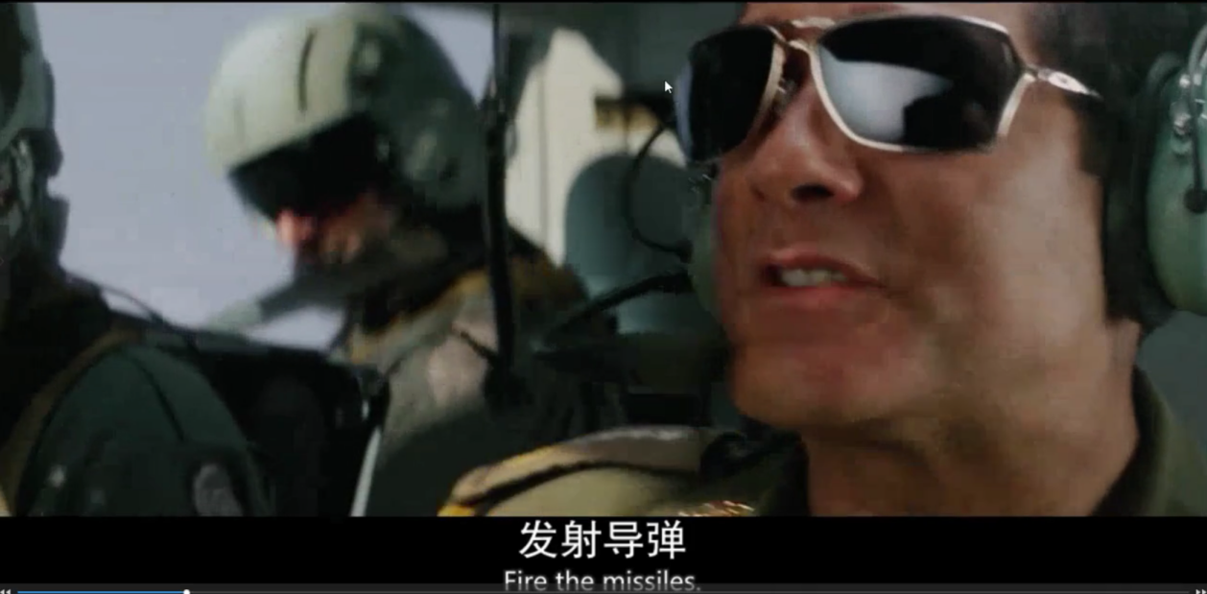
missive ['mɪsɪv] n. 公文，公函；信件，信函adj. 送出的【词频22560】
【-miss-发送-发送的事物--公函，信件+ive名词或形容词后缀】
mission ['mɪʃ(ə)n] n. 使命，任务；代表团；布道vt. 派遣；向……传教【词频1096】【B5M2】
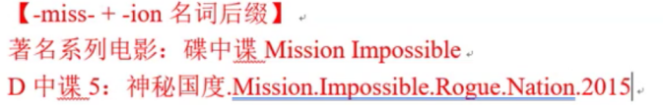

missionary ['miʃənəri] adj. 传教的；传教士的n. 传教士【词频4959，32807】
【mission任务--传教的任务+ary形容词或名词后缀】
missionize ['mɪʃənaɪz] vi. 传教vt. 向…传教【词频44914】
【mission+ize动词后缀】
anti-missile ['æntaɪ-'mɪsaɪl] adj. 反导弹的【词频27185】
【anti反】
ballistic-missile [bə'lɪstɪk-'mɪsaɪl] n. 弹道飞弹，[航][军] 弹道导弹【词频44661】
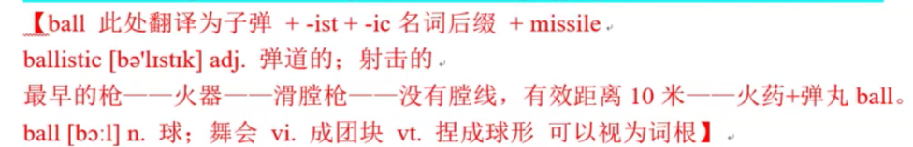
guided-missile ['ɡaɪdɪd-'mɪsaɪl] n. 弹；导向飞弹；有线导引飞弹【词频50524】
【guid牵引+ed形容词后缀+missile】
manumit [,mænju'mit] vt. 释放，解放
【-manu-手+-mit-送，派--送出，释放】
manumission [,mænju'miʃən] n. 释放，解放【词频48809】
【-manu-手+-miss-=-mit-发送--释放+ion名词后缀】
omit [ə(ʊ)'mɪt] vt. 省略；遗漏；删除；疏忽【词频5613】【B5M1】
omitted [əʊ'mɪtɪd] adj. 省略了的；省去的【词频26122】
【omit(t)+ed形容词后缀】
omission [ə(ʊ)'mɪʃ(ə)n] n. 疏忽，遗漏；省略；冗长【词频10784】
【omit(-mit-=-miss-)+ion名词后缀】
transmit [trænz'mit] vt. 传输；传播；发射；传达；遗传vi. 传输；发射信号【词频4883】
【trans-通过+-mit-送，派--送过去--传输】
transmission [trænz'miʃən] n. 传动装置，[机] 变速器；传递；传送；播送【词频3692】
【transmit+ion名词后缀】
transmitter [trænz'mitə] n. 传送者，发射机，发报机【词频10517】
【er名词后缀，表人或物】
transmissible [trænz'misəbl ] adj. 能传送的，可发射的；可播送的【词频36169，49913】
【transmission+-ible形容词后缀，表能...的】
transmissibility [træns,mɪsə'bɪləti] n. 遗传性；[机] 传递率；传递性【词频53915】
【ity名词后缀】
transmitted [trænz'mitɪd] adj. 透射的【词频12849】
【transmit+ed形容词后缀】
transmitting [træns'mɪtɪŋ] n. 传送，传递adj. 传送中【词频44336】
【transmit+ing动名词或形容词后缀】
transmittal [træns'mɪtəl] n. 传输；传送；被传送【词频46248】
【transmit+al名词后缀】
transmittance [trænz'mɪt(ə)ns] n. [光] 透射比；透明度【词频58462】
【transmit+ance名词后缀】
retransmit [,ritræns'mɪt] vt. 转播；中继；重新发送【词频57424】
【re再次+transmit传输】
retransmission [,ritræns'mɪʃən] n. 转播；[通信] 重发；中继【词频55015】
【ion名词后缀】
transmission-line [trænz'miʃən-laɪn] n. 传输线【词频59867】
【合成词】
emit [i'mit] vt. 散发，放射；发行；发出【词频6357】
【e-向外+miss-派遣，发送--向外发送。见mission】
emitted [ɪ'mɪt] adj. 射出的【词频41069】
【ed形容词后缀】
emitter [ɪ'mɪtə] n. 发射器，发射体【词频25935】
【er名词后缀，表人或物】
emission [i'miʃən] n.（光、热等的）发射，散发；喷射；发行【词频2932】
【ion名词后缀】
emissary['emisəri] n. 使者；间谍；密使adj. 间谍的；密使的【词频17224，53067】
【ary名词或形容词后缀】
emissive [i'misiv] adj. 发射的；放射性的；发出的
【ive形容词后缀】
emissivity [,emɪ'sɪvətɪ] n. [物] 发射率；辐射系数【词频48085】
【ity名词后缀】
emission-line [i'miʃən-laɪn] n. [光][等离子] 发射谱线【词频59452】
【合成词】
emissions-trading [i'miʃən-'treɪdɪŋ] n. 排污权交易【词频55999】
【emissions排放物( emission的名词复数 ); 散发物（尤指气体）; emission提娄 形式】
zero-emission ['zɪərəʊ-i'miʃən] n. 零排放【词频46598】
【合成词】
low-emission [ləʊ-i'miʃən] n. 低排放【词频51048】
【合成词】
light-emitting [laɪt-ɪ'mɪtɪŋ] adj. 发光的【词频32784】
【合成词】
intermit [,intə'mit] vt. 使中断vi. 中断
【inter-在内，在中间，相互+mit送走，离开--发送空段--中断
词源同mission,omit,引申词义空出来的，间歇的，断断续续的。】
intermission [,intə'miʃən] n. 中间休息，间歇，中断【词频19684】
【ion名词后缀】
intermittent [ɪntə'mɪt(ə)nt] adj. 间歇的；断断续续的；间歇性【词频12593】
【ent形容词后缀】
intermittently [intə'mitəntli] adv. 间歇地【词频16312】
【ly副词后缀】
intermittency [,intə'mitəns] n. 间歇性；间歇现象；间歇度【词频58960】
【ency名词后缀】
remit [ri'mit] vt. 宽恕；免除；减轻；传送；使恢复原状vi. 汇款；缓和n. 职权范围; 控制范围; 影响范围【词频31286，50663】
remittance [ri'mitəns] n. 汇款；汇寄之款；汇款额【词频17302】
【ance名词后缀】
remittee [ri,mit'i:] n. (汇票的)收款人
【remit+ee名词后缀，表被动】
unremitting [ʌnrɪ'mɪtɪŋ] adj. 不懈的；不间断的；坚忍的【词频27171】
【un否定+remit+ing形容词后缀】
unremittingly [ʌnri'mitiŋli] adv. 不懈地；不间断地【词频42944】
【ly副词后缀】
immit [i'mit] vt. 引入，注入
【im-向内+-mit-发送，向内发送--引入】
immission [i'miʃən] n. 引入，注入；允许进入
【ion名词后缀】
promise ['prɔmis] n. 许诺，允诺；希望vt. 允诺，许诺；给人以…的指望或希望vi. 许诺；有指望，有前途
promissory ['prɒmɪs(ə)rɪ] adj. 约定的；允诺的；约定支付的【词频28979】
【ory形容词后缀】
compromise ['kɔmprəmaiz] vt. 妥协；危害vi. 妥协；让步n. 妥协，和解；折衷
【com在一起+promise共同承诺--达成协议，妥协
com-共同+pro-前+mis(-mit-)送，派+-e动词后缀】
commissary ['kɔmisəri] n. 代表；杂货店；军粮供应；（美）食堂
【com强调+miss发送--送粮食--派出，发出的事物的地点+-ary名词后缀】
remiss [rɪ'mɪs]adj. adv.n.玩忽职守的，马虎【词频26075】
remission [rɪ'mɪʃ(ə)n] n. 缓解；宽恕；豁免【词频15626】
【ion名词后缀】
resubmit [riːsəb'mɪt] vt.重发【词频34134】
【re-再次+sub-下+mit发送】
--------------------------
submittal [səb'mitl] n. 提交；建议【词频57301】
【sub-下+miss发送--由下而上--提交+al名词后缀】
missal ['mɪs(ə)l] n. 天主教的弥撒用书；祈祷书【词频38238】
【来自古法语messel,弥撒经书，来自mass,弥撒，词源同Chirsmas.这个单词和这个mit词根没有任何关系】
missiology [,mɪsɪ'ɒlədʒɪ] n. 传教学【词频58911】
【-miss-送--传播--传教+-i-o-两个连字符+logy副词后缀】
near-miss ['niə'mis] n. 靠近弹【词频34608】
【合成词】

